附件2
青岛市内交通路线
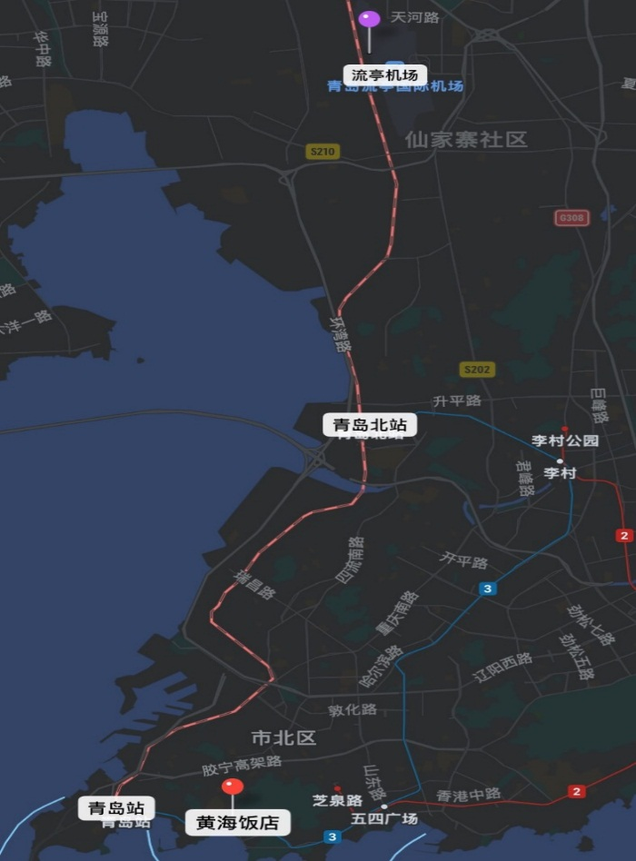
一、青岛站或青岛北站（火车）
1．地铁3号线，在汇泉广场站A口下车，走至延安一路到达，步行约200米到达。

二、青岛流亭机场（飞机）
1. 机场公交站 乘坐702路（机场2线，开往青岛站方向），到达后坐地铁3号线，80分钟，车费20元。
2. 打车约35公里，约需50分钟，车费90元左右。

